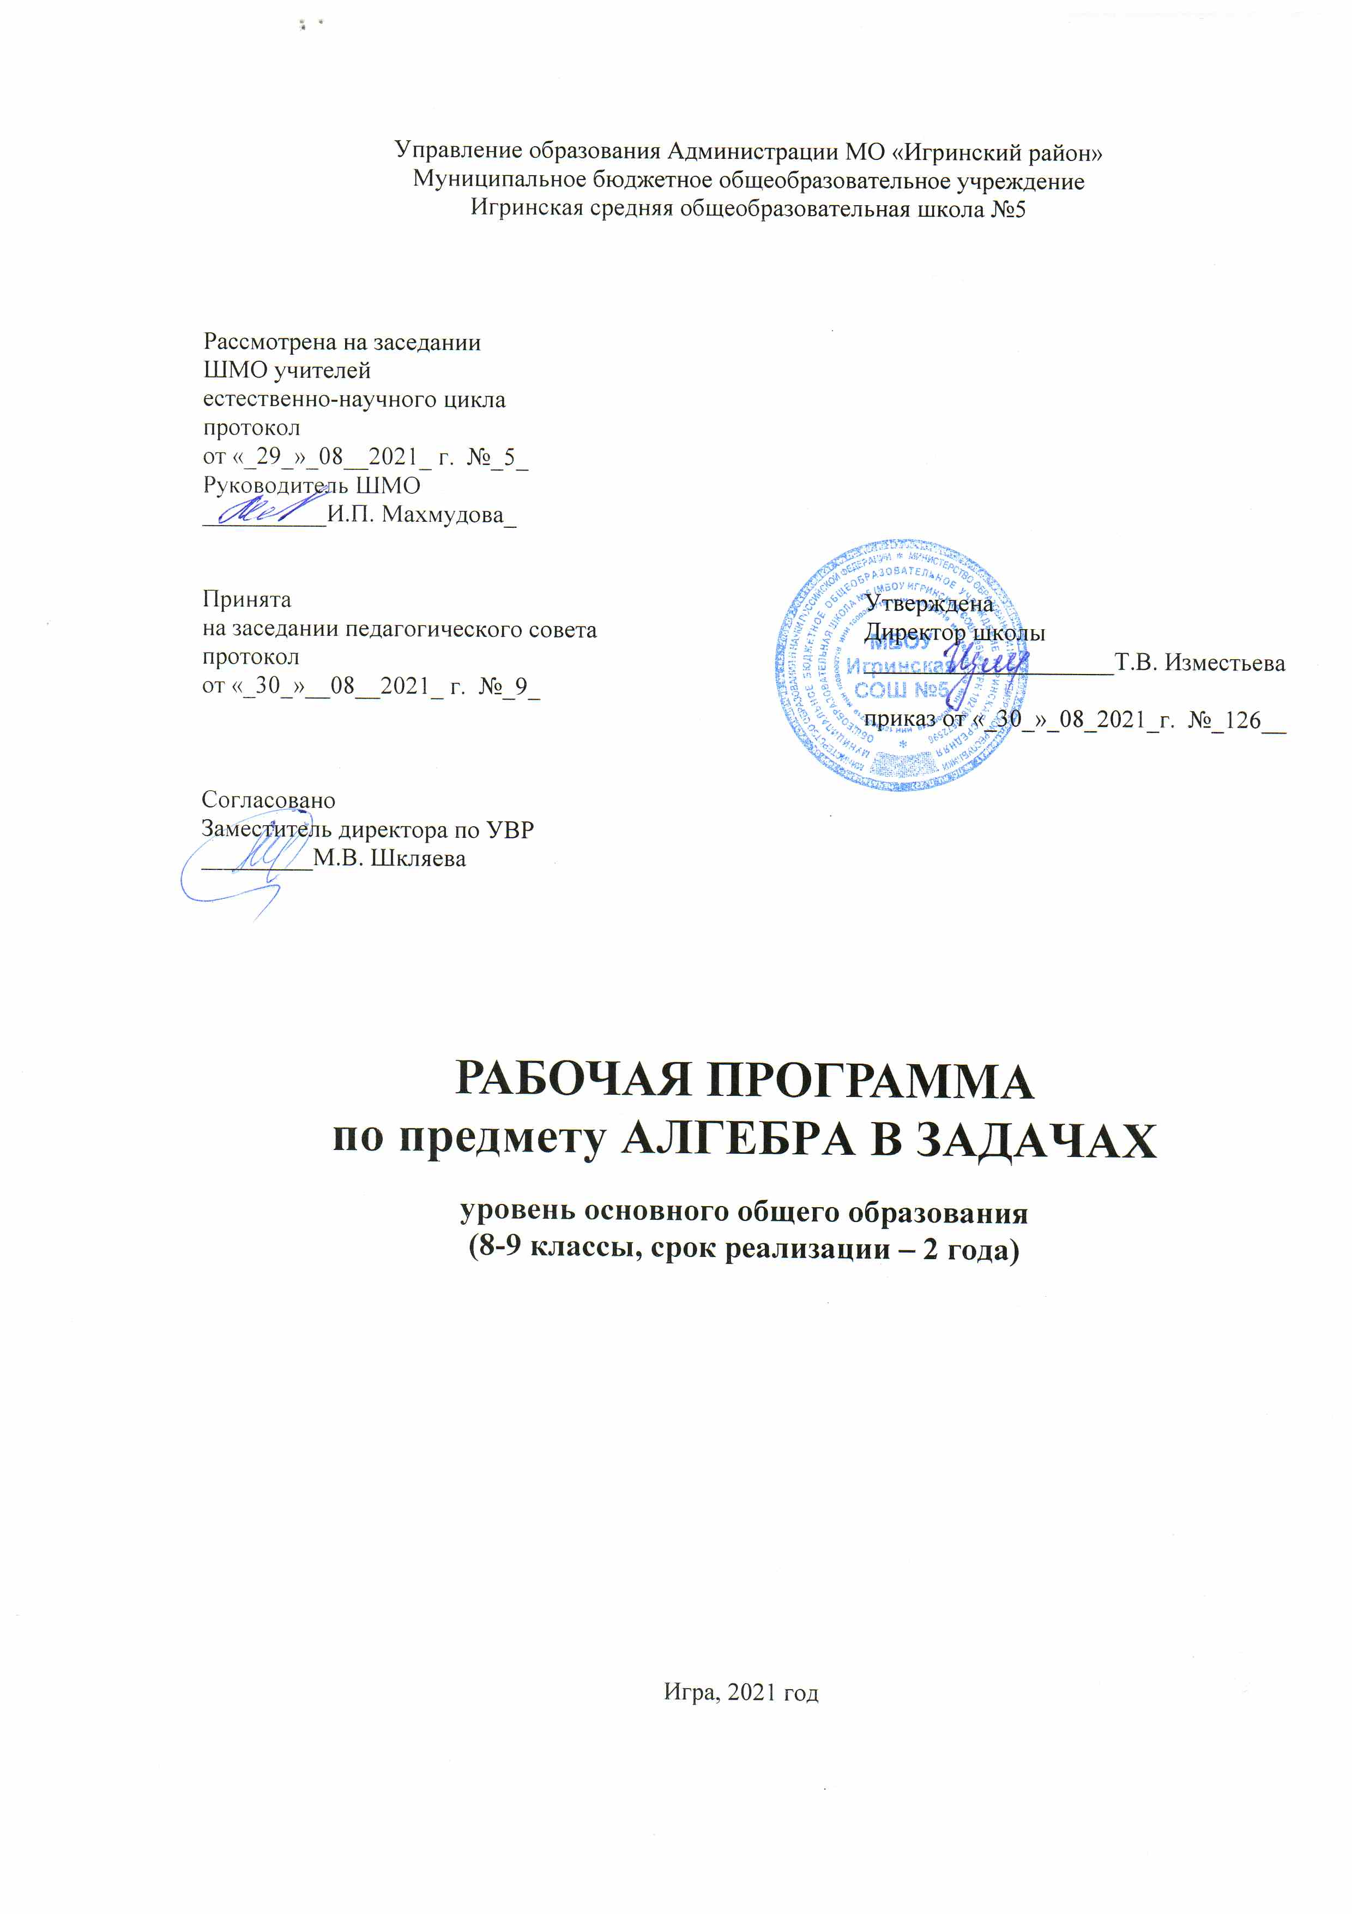ПОЯСНИТЕЛЬНАЯ ЗАПИСКА

Факультативный курс предназначен для учащихся 9 класса. На занятия выделяется 1 час в неделю (34 ч в год), в соответствии с чем и составлена данная программа, состоящая из трёх разделов.
Она позволяет показать учащимся, как разнообразен, неисчерпаем мир математики. Это имеет большое значение для формирования познавательных интересов как основы учебной деятельности. В процессе подготовки к экзамену по математике учащиеся могут увидеть взаимосвязи тем по математике. Формирование интереса к занятию пробуждает у учащихся стремление расширять свои знания по математике, совершенствовать свою речь, развивать логическое мышление.
Знание математики создаёт условия для успешного усвоения всех учебных предметов. Без хорошей логики и мышления невозможна никакая познавательная деятельность. Поэтому особое внимание на занятиях обращаются на задания, направленные на развитие логичной математической речи учащихся, на развитие мышления в процессе решения задач, осмысления определений. Программа предусматривает доступность излагаемого материала для учащихся и планомерное развитие их интереса к предмету.
Много внимания уделяется выполнению самостоятельных заданий творческого характера, что позволяет развивать у школьников логическое мышление и пространственное воображение.
Изучение программного материала основано на использовании укрупнения дидактических единиц, что позволяет учащимся за короткий срок повторить и закрепить программу основной школы по математике. Сложность задач нарастает постепенно. Перед рассмотрением задач повышенной трудности рассматривается решение более простых, входящих как составная часть в решение сложных.

Рабочая программа разработана в соответствии с нормативными актами:
1. Федеральный закон от 29.12.2012 № 273-ФЗ (ред. от 31.07.2020 г.) «Об образовании в Российской Федерации» (с изм. и доп., вступ. в силу с 01.09.2020 г.).
2. СП 2.4.3648-20 "Санитарно-эпидемиологические требования к организациям воспитания и обучения, отдыха и оздоровления детей и молодежи», утв. Постановлением Главного государственного санитарного врача РФ от 28.09.2020 г. N 28.
3. Приказ Министерства просвещения Российской Федерации от 20.05.2020 № 254 "Об утверждении федерального перечня учебников, допущенных к использованию при реализации имеющих государственную аккредитацию образовательных программ начального общего, основного общего, среднего общего образования организациями, осуществляющими образовательную деятельность" (Зарегистрирован 14.09.2020 № 59808)
4. Приказ МОиН РФ от 17.12.2010 г. №1897 «Об утверждении федерального государственного образовательного стандарта основного общего образования» в ред. Приказов Минобрнауки России от 29.12.2014 N 1644 , от 31.12.2015 г. №1577, в ред. Приказа Минпросвещения России от 11.12.2020 №712).
5. Примерная основная образовательная программа основного общего образования (одобрена решением федерального учебно-методического объединения по общему образованию (протокол от 8 апреля 2015 г. № 1/15, протокол от 28.10.2015 г. №3/15).
6. Примерная программа воспитания (одобрена решением федерального учебно-методического объединения по общему образованию (протокол от 2 июня 2020 г. № 2/20).
7. Основная образовательная программа Основного общего образования МБОУ Игринская СОШ №5 (срок реализации-5 лет) с изм., утв. Приказом МБОУ Игринская СОШ №5 от 30.08.2021 г. №_126.
8. Учебный план МБОУ «Игринская СОШ №5» на 2021-2022 учебный год, утв. Приказом МБОУ Игринская СОШ №5 от 30.08.2021 г. №_126.
9. Устав МБОУ Игринская СОШ №5 (пятая редакция), утв. Постановлением Администрации Игринского района от 04.12.2019 г. №2195.
- Положение о структуре, порядке разработки и утверждения
рабочих программ учебных курсов, предметов, дисциплин
в соответствии с Федеральными государственными образовательными стандартами, утв. Приказом по МБОУ Игринская СОШ №5 от 20.05.2020 г. №_112 (с изм., утв. Приказом по ОУ от 30.08.2021 г. №_126.).
Цели

Изучение математики на ступени основного общего образования направлено на достижение следующих целей :
- овладение системой математических знаний и умений, необходимых для применения в практической деятельности, изучения смежных дисциплин, продолжения образования;
- интеллектуальное развитие, формирование качеств личности, необходимых человеку для полноценной жизни в современном обществе: ясность и точность мысли, критичность мышления, интуиция, логическое мышление, элементы алгоритмической культуры, пространственных представлений, способность к преодолению трудностей;
- формирование представлений об идеях и методах математики как универсального языка науки и техники, средства моделирования явлений и процессов;
- воспитание культуры личности, отношения к математике как к части общечеловеческой культуры, понимание значимости математики для научно-технического прогресса.

Цели факультативного курса

Основная задача обучения математике в основной школе – обеспечить прочное и сознательное овладение обучающимися системой математических знаний, умений и навыков, необходимых в повседневной жизни и трудовой деятельности каждому члену современного общества.
Однако, часть школьников по различным причинам не может усваивать ряд разделов математики, что влечет за собой неудовлетворительные знания при изучении предметов естественного цикла.
Для закрепления у обучающихся знаний, умений и навыков, полученных в курсе математики основной школы, был организован данный курс. Для учащихся, которые пока не проявляют заметной склонности к математике, эти занятия могут стать толчком в развитии интереса к предмету и вызвать желание узнать больше.
Основные цели курса:
- привитие интереса учащимся к математике;
- углубление и расширение знаний обучающихся по математике с целью качественной подготовки учащихся к новой форме аттестации - ОГЭ .
- развитие математического кругозора, мышления, исследовательских умений учащихся;
- формирование у обучающихся опыта творческой деятельности;
- воспитание у школьников настойчивости, инициативы, самостоятельности.

Задачи курса:

- Знакомство со структурой и содержанием КИМов, распределением заданий различного типа в частях 1 и 2.
- Формирование умений работать с инструкциями, наиболее рационально распределять время на выполнение заданий различных типов, правильно оформлять решения заданий второй части.
- Научить учащихся выполнять тождественные преобразования выражений.
- Научить учащихся основным приемам решения уравнений, неравенств и их систем.
- Научить строить графики и читать их.
- Научить различным приемам решения текстовых задач, геометрических задач.
- Помочь овладеть рядом технических и интеллектуальных умений на уровне свободного их использования.
- Психологическая подготовка учащихся к ОГЭ.

Результаты обучения

Результаты обучения представлены в Требованиях к уровню подготовки, задающих систему итоговых результатов обучения, которые должны быть достигнуты всеми учащимися, оканчивающими основную школу, и достижение которых является обязательным условием положительной аттестации ученика за курс основной школы. Эти требования структурированы по трем компонентам: «знать/понимать», «уметь», «использовать приобретенные знания и умения в практической деятельности и повседневной жизни».

СОДЕРЖАНИЕ ПРОГРАММЫ

Введение. ОГЭ по математике (1ч)
Правила заполнения бланков ОГЭ.
Особенности ОГЭ по математике: кодификатор элементов содержания, спецификация КИМов ОГЭ по математике.
Информационные ресурсы ОГЭ.

Раздел 1 Модуль «Алгебра» (24 ч)
1. Системы счисления (2 ч)
Понятия числа.
Рациональные числа и измерения.
Десятичные дроби. Действия с десятичными дробями.
Обыкновенные дроби. Действия с обыкновенными дробями.
2. Алгебраические выражения (2 ч)
Числовые выражения и выражения с переменными. Преобразование алгебраических выражений с помощью формул сокращенного умножения.
Дробно-рациональные выражения. Тождественные преобразования дробно-рациональных выражений.
3. Уравнения и системы уравнений (4 ч)
Равносильность уравнений, их систем. Следствие из уравнения и системы уравнений.
Основные методы решения рациональных уравнений: разложение на множители, введение новой переменной.
Квадратные уравнения. Теорема Виета. Решение квадратных уравнений.
Квадратный трехчлен. Нахождение корней квадратного трехчлена. Разложение квадратного трехчлена на множители.
Основные приемы решения систем уравнений.
4. Неравенства и системы неравенств (3 ч)
Равносильность неравенств, их систем. Свойства неравенств.
Решение неравенств. Метод интервалов – универсальный метод решения неравенств.
Метод оценки при решении неравенств.
Системы неравенств, основные методы их решения.
5. Функции и их графики (5 ч)
Свойства графиков, чтение графиков.
Элементарные приемы построения и преобразования графиков функций.
Графическое решение уравнений и их систем.
Графическое решение неравенств и их систем.
Построение графиков «кусочных» функций.
6. Текстовые задачи (8 ч)
Основные типы текстовых задач. Алгоритм моделирования практических ситуаций и исследования построенных моделей с использованием аппарата алгебры.
Задачи на равномерное движение.
Задачи на движение по реке.
Задачи на работу.
Задачи на проценты.
Арифметические текстовые задачи.
Задачи с геометрическими фигурами.
Нестандартные методы решения задач (графические методы, перебор вариантов).
Задачи, решаемые по действиям.
Элементы комбинаторики и теории вероятности.

Раздел 2 Модуль «Геометрия» (7 ч)
1. Треугольники (3 ч)
Виды треугольников и их свойства.
Теорема Пифагора. Синус, косинус и тангенс острого угла прямоугольного треугольника. Перпендикуляр и наклонная.
Соотношения между сторонами и углами треугольника.
2. Четырёхугольники (3 ч)
Параллелограмм и его свойства. Признаки параллелограмма.
Прямоугольник, ромб, квадрат и их свойства.
Теорема Фалеса. Средняя линия треугольника. Трапеция. Средняя линия трапеции.
3. Окружность (1 ч)
Касательная к окружности. Центральные и вписанные углы. Длина окружности и площадь круга.

УЧЕБНО-ТЕМАТИЧЕСКИЙ ПЛАН
№ урока | Тема | Количество часов | Методы обучения
1 | Правила заполнения бланков ОГЭ.  Особенности ОГЭ по математике | 1 | Беседа, объяснение, выполнение тренировочных упражнений.
2 | Понятия числа. Рациональные числа и измерения | 1 | Беседа, объяснение, выполнение тренировочных упражнений
3 | Десятичные дроби и действия с ними. Обыкновенные дроби и действия с ними. | 1 | Лекция, сообщение учащихся, объяснение, выполнение тренировочных упражнений
4 | Числовые выражения и выражения с переменными. Преобразование алгебраических выражений с помощью формул сокращенного умножения. | 1 | Лекция, сообщение учащихся, объяснение, выполнение тренировочных упражнений.
5 | Дробно-рациональные выражения. Тождественные преобразования дробно-рациональных выражений. | 1 | Практикум по решению тренировочных упражнений. Решение самостоятельной работы.
6 | Равносильность уравнений, их систем. Следствие из уравнения и системы уравнений. Основные приемы решения систем уравнений. | 1 | Беседа, объяснение, решение тренировочных упражнений
7 | Основные методы решения рациональных уравнений: разложение на множители, введение новой переменной | 1 | Лекция, выполнение тренировочных упражнений, самостоятельная работа.
8 | Квадратные уравнения. Теорема Виета. Решение квадратных уравнений. | 1 | Лекция, выполнение тренировочных упражнений, самостоятельная работа.
9 | Квадратный трехчлен. Нахождение корней квадратного трехчлена. Разложение квадратного трехчлена на множители. | 1 | Лекция, выполнение тренировочных упражнений, самостоятельная работа.
10 | Равносильность неравенств, их систем. Свойства неравенств. | 1 | Лекция, сообщение учащихся, объяснение, выполнение тренировочных упражнений.
11 | Решение неравенств. Метод интервалов– универсальный метод решения неравенств. | 1 | Лекция, беседа, выполнение тренировочных упражнений.
12 | Метод оценки при решении неравенств. Системы неравенств, основные методы их решения | 1 | Беседа, объяснение, выполнение тренировочных упражнений.
13 | Свойства графиков, чтение графиков | 1 | Лекция, объяснение, выполнение тренировочных упражнений
14 | Элементарные приемы построения и преобразования графиков функций. | 1 | Лекция, объяснение, выполнение тренировочных упражнений
15 | Графическое решение уравнений и их систем. | 1 | Лекция, объяснение, выполнение тренировочных упражнений.
16 | Графическое решение неравенств и их систем. | 1 | Лекция, объяснение, выполнение тренировочных упражнений.
17 | Построение графиков «кусочных» функций. | 1 | Лекция, объяснение, выполнение тренировочных упражнений.
18 | Основные типы текстовых задач. Алгоритм моделирования практических ситуаций и исследования построенных моделей с использованием аппарата алгебры. | 1 | Лекция, объяснение, выполнение тренировочных упражнений.
19 | Задачи на равномерное движение. | 1 | Лекция, выполнение тренировочных упражнений, самостоятельная работа.
20 | Задачи на движение по реке. | 1 | Лекция, объяснение, выполнение тренировочных упражнений.
21 | Задачи на работу. | 1 | Лекция, объяснение, выполнение тренировочных упражнений.
22 | Задачи на проценты. | 1 | Лекция, объяснение, выполнение тренировочных упражнений.
23 | Арифметические текстовые задачи. | 1 | Лекция, объяснение, выполнение тренировочных упражнений.
24 | Задачи с геометрическими фигурами | 1 | Лекция, объяснение, выполнение тренировочных упражнений.
25 | Нестандартные методы решения задач (графические методы, перебор вариантов). | 1 | Лекция, объяснение, выполнение тренировочных упражнений.
26 | Виды треугольников и их свойства. | 1 | Лекция, выполнение тренировочных упражнений, самостоятельная работа.
27 | Теорема Пифагора. Синус, косинус и тангенс острого угла прямоугольного треугольника. | 1 | Лекция, выполнение тренировочных упражнений, самостоятельная работа.
28 | Соотношения между сторонами и углами треугольника. | 1 | Лекция, выполнение тренировочных упражнений, самостоятельная работа.
29 | Параллелограмм и его свойства. Признаки параллелограмма. | 1 | Лекция, выполнение тренировочных упражнений, самостоятельная работа.
30 | Прямоугольник, ромб, квадрат и их свойства. | 1 | Лекция, выполнение тренировочных упражнений, самостоятельная работа
31 | Теорема Фалеса. Средняя линия треугольника. Трапеция. Средняя линия трапеции. |  | Лекция, выполнение тренировочных упражнений, самостоятельная работа.
32 | Касательная к окружности. Центральные и вписанные углы. Длина окружности и площадь круга. |  | Лекция, выполнение тренировочных упражнений, самостоятельная работа.
33 | Задачи, решаемые по действиям |  | Лекция, выполнение тренировочных упражнений, самостоятельная работа.
34 | Элементы комбинаторики и теории вероятности.

.

ТРЕБОВАНИЯ К УРОВНЮ ПОДГОТОВКИ ОБУЧАЮЩИХСЯ

В результате изучения программы курса ученик должен:

Знать и понимать

- существо понятия алгоритма; примеры алгоритмов;
- как используются математические формулы, уравнения и неравенства; примеры их применения для решения математических и практических задач;
- как математически определенные функции могут описывать реальные зависимости; приводить примеры такого описания;
- как потребности практики привели математическую науку к необходимости расширения понятия числа;
- смысл идеализации, позволяющей решать задачи реальной действительности математическими методами, примеры ошибок, возникающих при идеализации.

Уметь

- составлять буквенные выражения и формулы по условиям задач; осуществлять в выражениях и формулах числовые подстановки и выполнять соответствующие вычисления, осуществлять подстановку одного выражения в другое; выражать из формул одну переменную через остальные;
- выполнять основные действия с алгебраическими дробями; выполнять разложение многочленов на множители; выполнять тождественные преобразования рациональных выражений;
- применять свойства арифметических квадратных корней для вычисления значений и преобразований числовых выражений, содержащих квадратные корни;
- решать линейные, квадратные уравнения и рациональные уравнения, сводящиеся к ним, системы двух линейных уравнений и несложные нелинейные системы;
- решать линейные и квадратные неравенства с одной переменной и их системы;
- решать текстовые задачи алгебраическим методом, интерпретировать полученный результат, проводить отбор решений, исходя из формулировки задачи;
- определять координаты точки плоскости, строить точки с заданными координатами; изображать множество решений линейного неравенства;
- находить значения функции, заданной формулой, таблицей, графиком по ее аргументу; находить значение аргумента по значению функции, заданной графиком или таблицей;
- определять свойства функции по ее графику; применять графические представления при решении уравнений, систем, неравенств;
- описывать свойства изученных функций, строить их графики;
- распознавать геометрические фигуры на рисунках; выполнять рисунки по условию задачи;
- решать задачи на вычисление геометрических величин;
- владеть алгоритмами решения основных задач комбинаторике и по теории вероятности.

Использовать приобретенные знания и умения в практической деятельности и повседневной жизни для:

- выполнения расчетов по формулам, составления формул, выражающих зависимости между реальными величинами; нахождения нужной формулы в справочных материалах;
- моделирования практических ситуаций и исследования построенных моделей с использованием аппарата алгебры;
- описания зависимостей между физическими величинами, соответствующими формулами при исследовании несложных практических ситуаций;
- интерпретации графиков реальных зависимостей между величинами.

